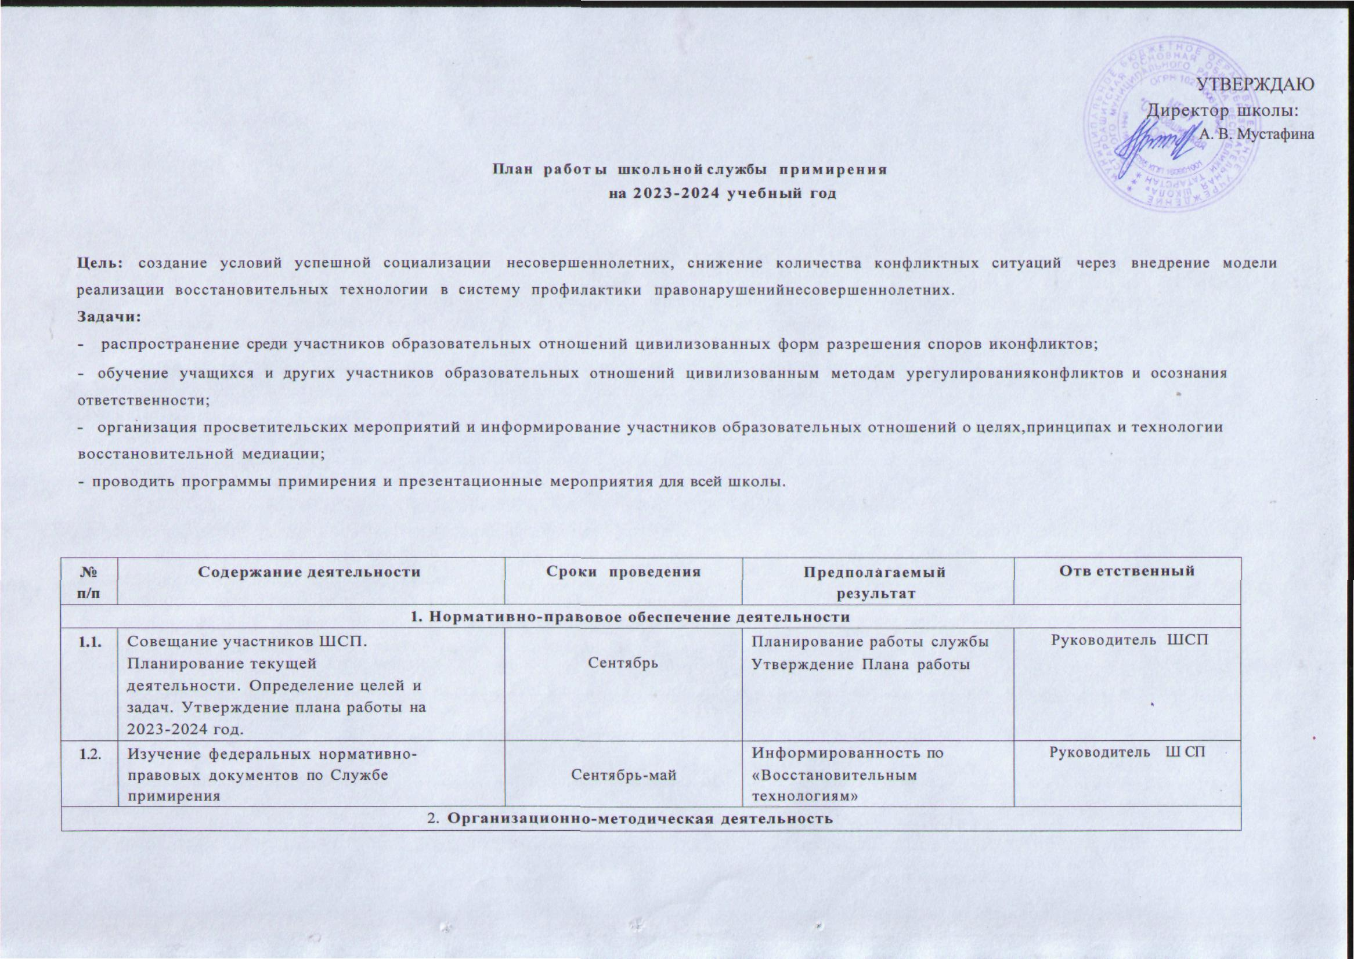
2.1 . | Состав Школьной службы примирения | Сентябрь | Приказ об утверждении состава и организации работы СП в 2023-2024 учебном году | Заместитель директора по УВР  Руководитель ШСП
2.2. | Рабочие заседания актива ШСП | В течение года | Повышение качества работы  ШСП | Руководитель, члены  ШСП
2.3. | Ведение регистрационного журнала | В течение года | Учёт случаев конфликтных ситуаций | Руководитель ШСП
3.] |  | 1росветительская деятельность
3.1. | Информирование участников образовательных отношений (учителей, учащихся, родителей) о задачах и работе  ШСП | Сентябрь-октябрь | Информированность педагогов, учащихся и родителей о ШСП | Руководитель, члены ШСП
3.2. | Размещение информации о деятельности Школьной службы примирения на сайте школы | В течение года | Информация о деятельности ШСП на сайте ОУ | Руководитель ШСП
3.3. | Повышение квалификации по программе  «Восстановительная медиация в школе: стратегии развития и практика применения» | В течение года | Изучение  «Восстановительных технологий» | Специалисты ИРО
4. Работа с подростками
4 .1 . | Проведение восстановительных программ с подростками | По запросу | Позитивное изменение в  школьном сообществе, где внимание и уважение - основа отношений | Руководитель, члены Ш СП
4.2. | Восстановительные программы при семейном конфликте | По запросу | Восстановление и сохранение психических и физических ресурсов человека, снижение напряженности в семье. | Руководитель, члены Ш СП

 |  |  | личная ответственность за свои действия, за принятие решений, за свое будущее
4.3. | Дискуссионная площадка «Мы за ЗОЖ» 8- 9 класс | Апрель | Сформировать представления у детей потребности в ЗОЖ, желания укреплять своё  здоровье | Руководитель, члены ШСП
4.4 | Работа со случаями с конфликтными подростками | Ежемесячно | Воспитание толерантного сознания; снижение  конфликтогенности, криминальности школьной среды и профилактика  девиантного поведения | Руководитель, члены ШСП
4.5 | Тематические классные часы | В течение года | Положительные изменения внутреннего мира,  ценностных установок | Руководитель, члены Ш СП, классные  руководители
5. Работа с родителями
5.1 | Консультирование законных  представителей, н/л, специалистов, работающих с участниками ВП | В течение года | Реабилитация участников конфликтной ситуации | Руководитель, члены Ш СП
5.2 | Проведение родительских собраний на тему: «Конструктивные выходы из конфликтных ситуаций» | По запросу | Психологическое просвещение законных представителей -  конфликтные ситуации и  способы их разрешения. | Руководитель, члены ШСП

5.3 | Подготовка и выдача рекомендаций, получение согласия родителей на проведение восстановительных программ. | В течение года и по мере необходимости  • | Согласия законных представителей на проведения ВП. Разработанные  рекомендации. | Руководитель, члены Ш СП
6. Реализация восстановительных программ
6.1 | Работа с обращениями | В течение года | Полная информация о  ситуации | Руководитель, члены  ШСП
6.2 | Сбор информации о ситуации, с которой проводится восстановительная процедура | По мере необходимости | Информация для ШСП | Руководитель, члены ШСП
6.3 | Проведение программ примирения с написанием отчетов-самоанализов | В течение года | Защита законных интересов участников образовательных отношений | Руководитель, члены ШСП
6.4 | Индивидуальные консультации родителей по вопросам воспитания и разрешения конфликтных ситуаций | В течение года | Гармоничные отношения, с ребенком | Руководитель ШСП
7. Мониторинг реализации восстановительных программ
7.1 | Ведение мониторинга реализации восстановительных программ и предоставление отчётов | В течение года | Предоставление отчётности по зафиксированным и отработанным случаям | Руководитель Ш СП

